通排风机物联控制器NZIOT-DM14.EAF
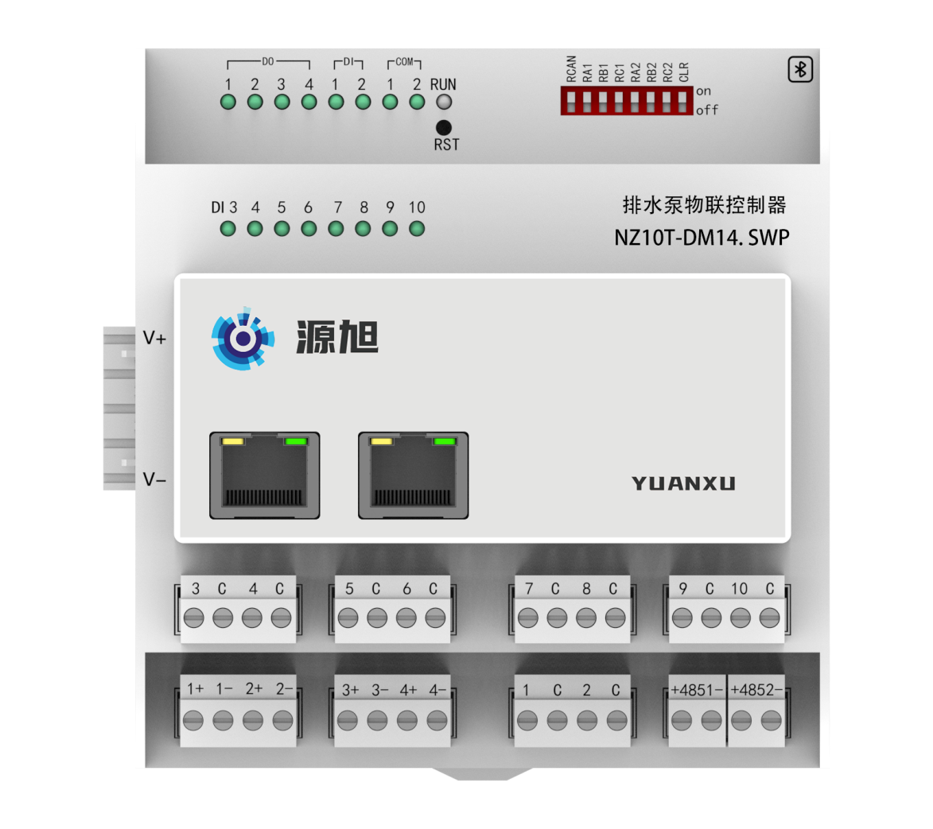

概述
NZIOT-DM14.EAF是南京源旭物联系列的通风机、排风机设备专用控制器，该控制器用于解决常用风机的远程启停调控与状态显示反馈需求，并通过预留点位可与消防系统等联动，保障建筑日常安全。此外通过南京源旭设备运维平台，可根据机组日常运行数据进行设备运维分析，通过系统聚合实现对风机运行的科学节能调度。

尺寸
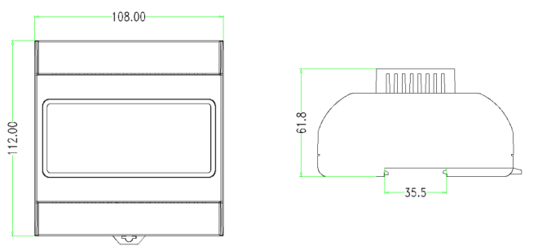

技术参数
- 电源：DC24V
- 功耗：<6W
- 工作湿度：无冷凝
- 状态指示：电源、运行、网口、串口、CAN、输入输出通道指示
- CPU主频：200MHz
- RAM：512KB
- Flash：2MB
- RS485：2路，1路BLE
- 以太网：双网口，10M/100M自适应

订货和发货
订货须知：当需要定NZIOT-DM14.EAF模块时，请给出产品名和型号。
供货周期：一类供货周期

